Всероссийский урок «Без срока давности. Ленинград – непокоренный город»
В рамках Всероссийской акции, посвящённой Дню полного освобождения Ленинграда от фашистской блокады, прошел Всероссийский урок, посвященный 80-летию со дня прорыва блокадного кольца вокруг города Ленинграда, для обучающихся общеобразовательных организаций и организаций среднего профессионального образования «Без срока давности. Ленинград – непокоренный город».... Наша школа не стала исключением. Волонтерская организация «Новое Поколение» провела акцию памяти «Блокадный хлеб». Волонтеры раздали каждому 125-грамовый кусочек хлеба – блокадную норму на одного человека.

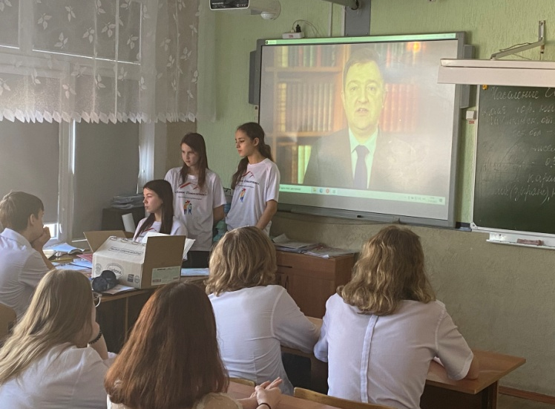 | 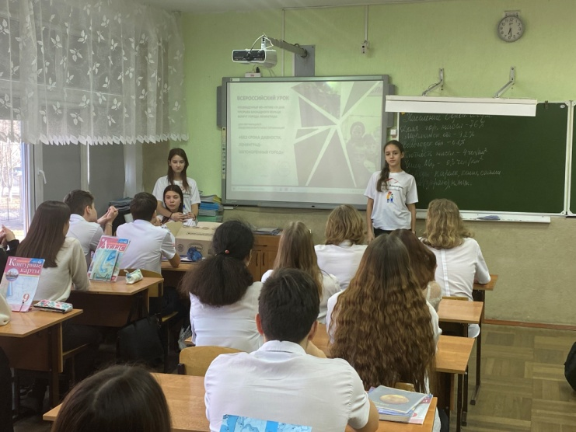
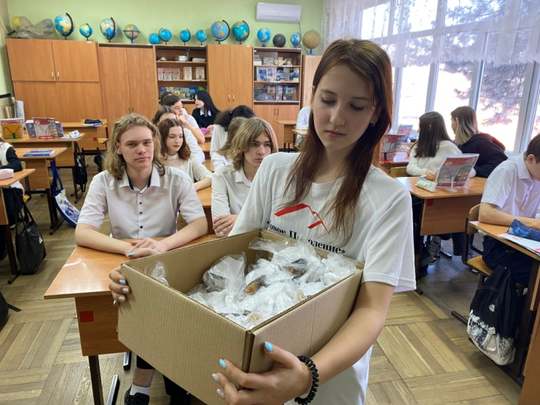

Мы помним! Мы гордимся!

